系统的性质与分类
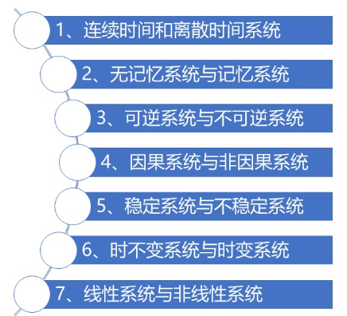
- 连续和离散
- 无记忆与有记忆
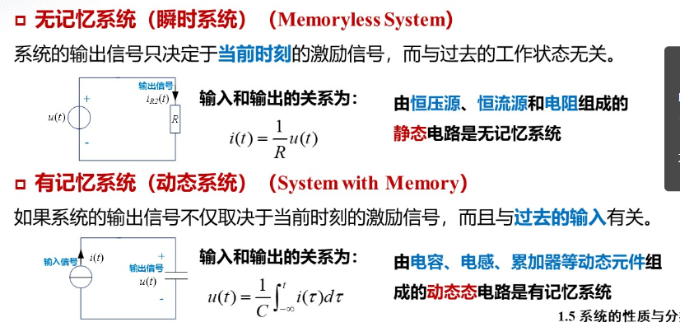
- 可逆与不可逆

- 因果与非因果
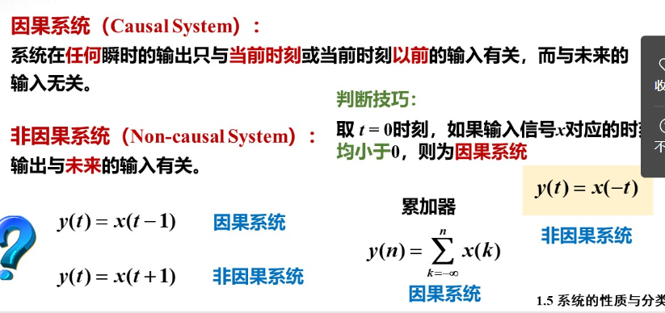
- 稳定与不稳定

- 线性与非线性
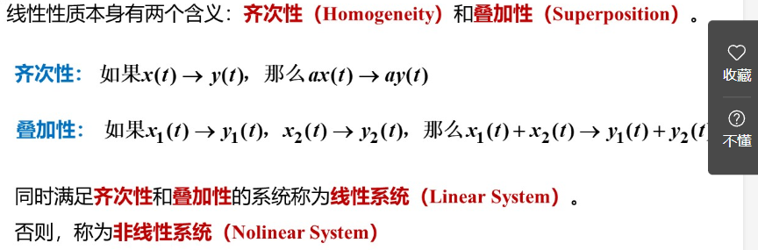
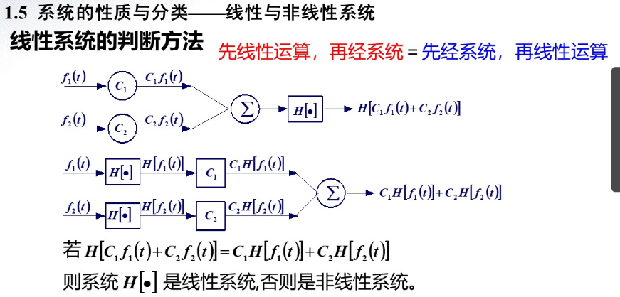
- 时不变系统与时变系统
